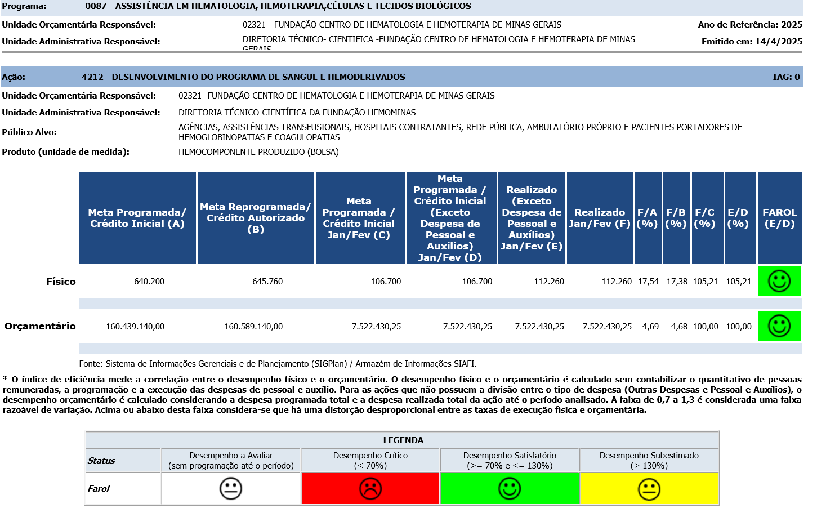

Ação: 4212 - DESENVOLVIMENTO DO PROGRAMA DE SANGUE E HEMODERIVADOS | IAG: 0
- Primeiro Bimestre
Justificativa de Desempenho Jan-Fev:
Outras informações de situação: O resultado do bimestre foi positivo em relação à programação física bimestral programada, alcançando 112.260 hemocomponentes produzidos quando se verifica por unidade de coleta. O resultado de Janeiro correspondeu a um aumento de 11,16% em relação a programação física mensal programada (53.350). Em relação a Fevereiro, houve queda de produção, totalizando -0,74%, devido a diversos fatores, tais como: mês sabidamente menor (menor número de dias úteis), período de carnaval, mês de festividades. A produção do 1º bimestre foi ligeiramente menor (-3,47% ) que a do 6º bimestre de 2024 (bimestre logo anterior). Portanto, no 1º Bimestre de 2025 a Fundação HEMOMINAS produziu 4.036 hemocomponentes a menos que o bimestre anterior (6º bimestre de 2024).
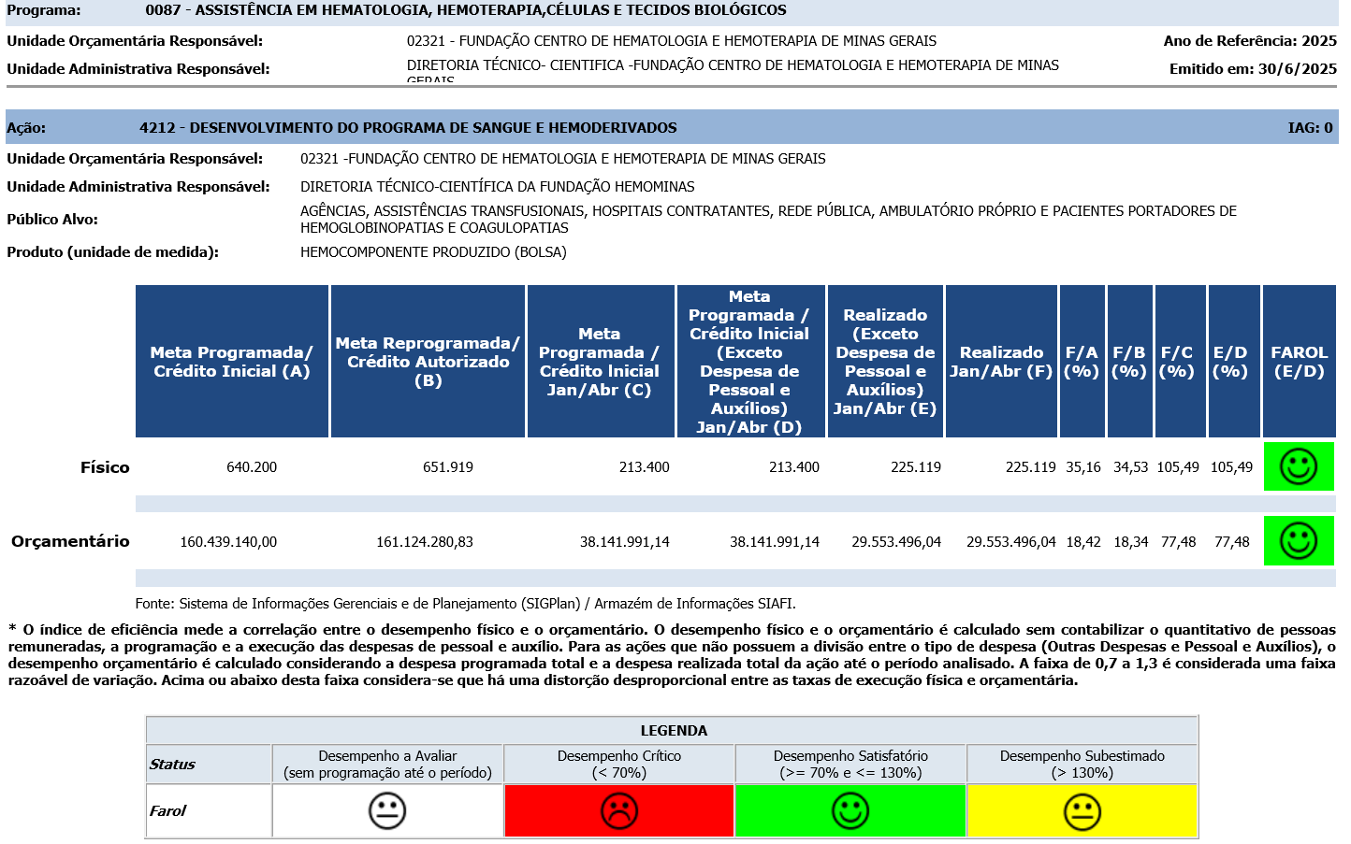

Ação: 4212 - DESENVOLVIMENTO DO PROGRAMA DE SANGUE E HEMODERIVADOS | IAG: 0
- Segundo Bimestre
Justificativa de Desempenho Jan-Abr: O resultado está subestimado, mas tanto o resultado físico quanto o orçamentário estão satisfatórios. A relação entre os dois, considerada pelo sistema, leva a este resultado. Entre as causas, podemos destacar:
- Resultados positivos, como a melhor taxa de aproveitamento de bolsas utilizadas na produção desses hemocomponentes;
- A não influência dos feriados devido às readequações dos horários de funcionamento;
- O montante realizado de despesas representou cerca de 51% do empenhado, influenciando no resultado, uma vez que considera a despesa realizada.

Outras informações de situação: O resultado do 2º bimestre foi positivo em relação à programação física programada, alcançando 112.859 hemocomponentes produzidos quando analisamos a unidade de coleta da Fundação HEMOMINAS. Em Março e Abril, superamos a meta em 5,10% e 6,44%, respectivamente. O aumento médio do Bimestre foi de 5,77%. Os feriados de Abril não influenciaram nos resultados das Unidades uma vez que os horários de funcionamento foram readequados para suprir o calendário estadual. Quando comparamos o 2º bimestre com o anterior, percebemos aumento de produção de 0,53% (599), apesar de apresentarmos queda nas coletas de sangue da ordem de -0,93%, o que representa uma melhor taxa de aproveitamento de bolsas que são utilizadas na produção destes hemocomponentes.

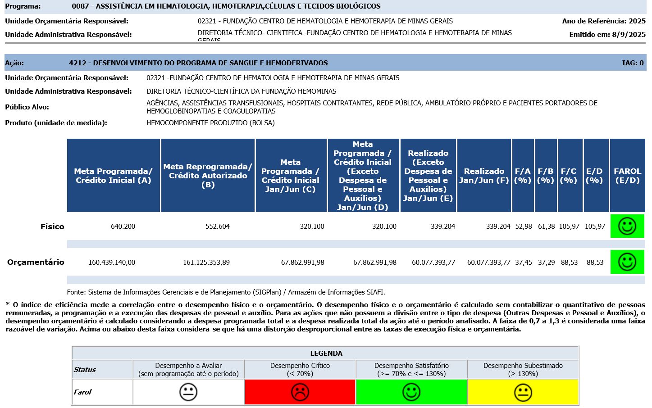

Ação: 4212 - DESENVOLVIMENTO DO PROGRAMA DE SANGUE E HEMODERIVADOS | IAG: 0
- Terceiro Bimestre
Justificativa de Desempenho Jan-Jun: O status foi satisfatório no bimestre, ocorrendo aumento de 6,92% de hemocomponentes produzidos (7.385) além da meta pactuada (106.700).
Outras informações de situação: O 3º bimestre teve resultado positivo em relação à programação física programada, alcançando 114.085 hemocomponentes produzidos quando analisamos por unidade de coleta da Fundação HEMOMINAS. Em Maio e Junho, superamos a meta em 4,29% e 9,55%, respectivamente. O aumento médio do Bimestre foi de 6,92% em relação à meta global. Isto se justifica devido a, no mês de junho, ter ocorrido aumento substancial de colete devido à comemoração referente ao dia mundial do doador de sangue, trazendo ampla divulgação bem como aumento de mobilização das ações regionais da Instituição quanto a: aprimoramento de campanhas de captação de doadores e realização de coletas externas / PACES – inclusive em horários alternativos, impactando na melhoria das coletas ocorridas neste mês e, consequentemente, no aumento de produção em relação aos meses anteriores. Quando comparamos o 3º bimestre com o anterior, percebemos aumento de 1,09% (1.226) nos hemocomponentes produzidos.

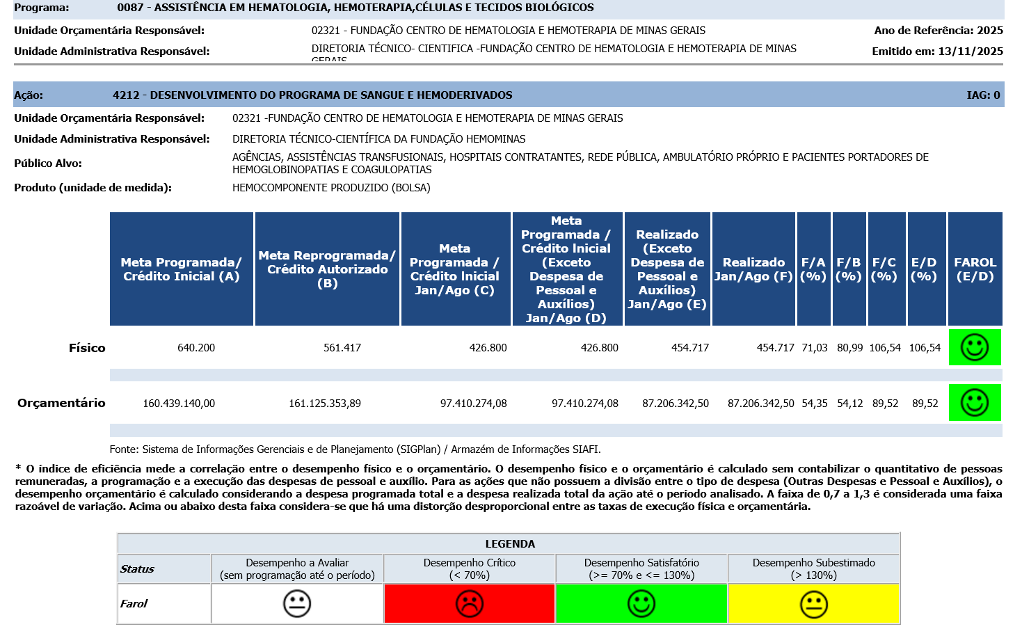

Ação: 4212 - DESENVOLVIMENTO DO PROGRAMA DE SANGUE E HEMODERIVADOS | IAG: 0
- Quarto Bimestre
Justificativa de Desempenho Jan-Ago: O status foi satisfatório no bimestre, ocorrendo aumento de 8,26% de hemocomponentes produzidos (8.812) além da meta pactuada (106.700).
Outras informações de situação: No 4º bimestre, a Fundação HEMOMINAS obteve resultado positivo em relação à programação física programada, alcançando 115.512 hemocomponentes produzidos quando analisamos por unidade de coleta da instituição. Em Julho e Agosto, superamos a meta em 14,36% e 2,16%, respectivamente. O aumento médio do Bimestre foi de 8,26% em relação à meta global pactuada. Apesar do discreto aumento no número de bolsas coletadas no período (0,10%) em relação ao 3º bimestre, percebe-se aumento de 1,25% no número de hemocomponentes produzidos, comprovando melhor aproveitamento dos hemocomponentes. Porém, nada fora da normalidade. As melhorias das coletas realizadas nos PACES - Postos Avançados de Coletas Externas, coletas realizadas em finais de semanas e melhorias da captação hospitalar, contribuíram com o aumento das coletas no período avaliado.
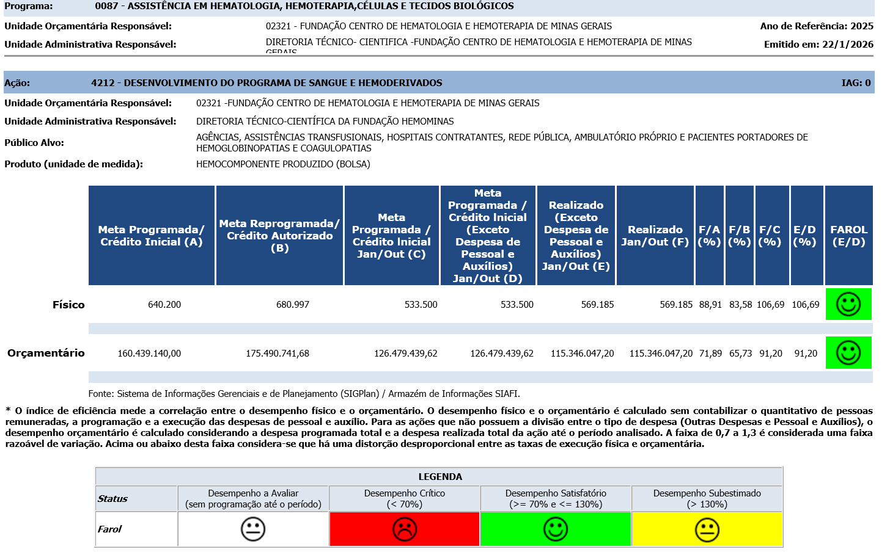

Ação: 4212 - DESENVOLVIMENTO DO PROGRAMA DE SANGUE E HEMODERIVADOS | IAG: 0
- Quinto Bimestre
Justificativa de Desempenho Jan-Out:
Outras informações de situação: No 5º bimestre, a Fundação HEMOMINAS obteve resultado positivo em relação à programação física programada, alcançando 114.468 hemocomponentes produzidos quando analisamos por unidade de coleta da instituição. Em Setembro e Outubro, superamos a meta em 6,43% e 8,13%, respectivamente. O aumento médio do Bimestre foi de 7,28% em relação à meta global pactuada.
Neste bimestre, coletamos 208 bolsas a mais que no 4º bimestre, o que representa 0,43%. Porém, mesmo com este discreto aumento de bolsas, seu aproveitamento para a produção de hemocomponentes produzidos caiu 0,90% (de 115.512 para 114.468).
A expectativa para o 6º Bimestre é de melhoria contínua nos aumentos de coletas de sangue e de produção de hemocomponentes, tendo em vista a semana comemorativa do doador de sangue que ocorrerá no mês de novembro.
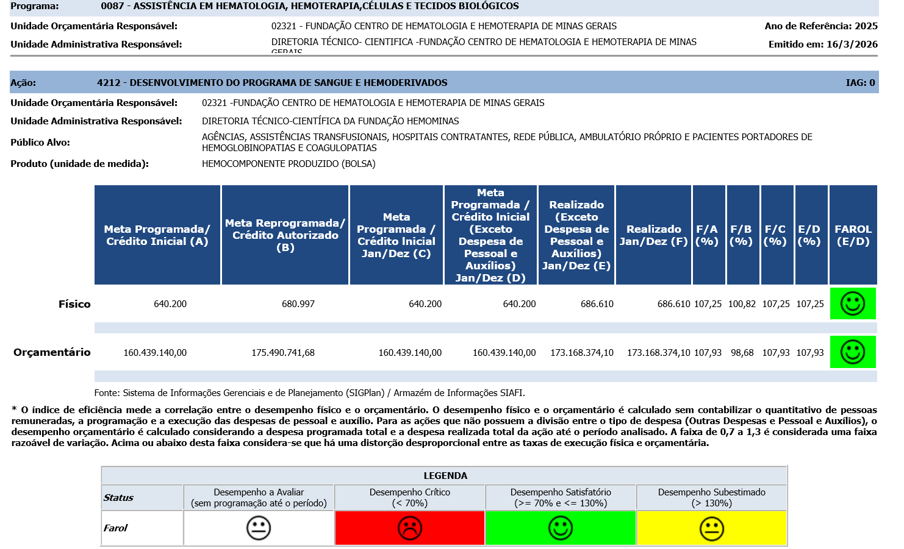

Ação: 4212 - DESENVOLVIMENTO DO PROGRAMA DE SANGUE E HEMODERIVADOS | IAG: 0
- Sexto Bimestre
Justificativa de Desempenho Jan-Dez:
Outras informações de situação: No 6º bimestre ocorreu aumento de coletas de bolsas (0,44%) em relação ao bimestre anterior e, junto a isso, aumento de produção de hemocomponentes da ordem de 2,58% (2.957).
Houve, ainda, resultado positivo em relação à programação física programada, alcançando 117.425 hemocomponentes produzidos quando analisamos por unidade de coleta da instituição. Em Novembro e Dezembro superamos a meta em 9,58% e 10,52%, respectivamente. O aumento médio do Bimestre foi de 10,05% em relação à meta global pactuada.
A relação de hemocomponentes produzidos / bolsas coletadas neste bimestre ficou em 2,39, ou seja, para cada bolsa coletada, foram produzidos 2,39 hemocomponentes.
A tendência de produção de hemocomponentes para o 1º bimestre de 2026 é desfavorável tendo em vista que há uma menor previsão de coletas de bolsas coletadas tendo em vista período de férias escolares associados ao período de carnaval. Porém, a Fundação HEMOMINAS vem adotando medidas de contenção de queda ao ampliar horários de funcionamento, abertura em sábados alternados nas unidades do interior e ampliação realização de coletas externas.

